МИНОБРНАУКИ РОССИИ
Федеральное государственное бюджетное образовательное учреждение
высшего образования
«САРАТОВСКИЙ НАЦИОНАЛЬНЫЙ ИССЛЕДОВАТЕЛЬСКИЙ
ГОСУДАРСТВЕННЫЙ УНИВЕРСИТЕТ ИМЕНИ Н.Г. ЧЕРНЫШЕВСКОГО»

Кафедра системного анализа и автоматического управления

Отчет по лабораторной работе 5

Студента 3 курса 321 группы
направления 09.03.01 Информатика и вычислительная техника
Факультета компьютерных наук и информационных технологий
Чесакова Максима Евгеньевича

Саратов 2025

Цель работы: изучить назначение регистров процессора 8086 и основные принципы использования регистров для управления работой процессора. Изучить способ сегментирования памяти процессора 8086.
Задание 1
Назовите регистры общего назначения (РОН).
AX, BX, CX, DX, SP, BP, SI, DI.
Определите, какие значения в них записаны?

Скопируйте результат в отчет. Для этого в левом верхнем углу окна отладчика откройте меню редактирования, выберите пункт «Пометить», выделите в окне на экране нужную область текста, выберите в меню пункт «Копировать», перейдите в окно блокнота, и выполните вставку.
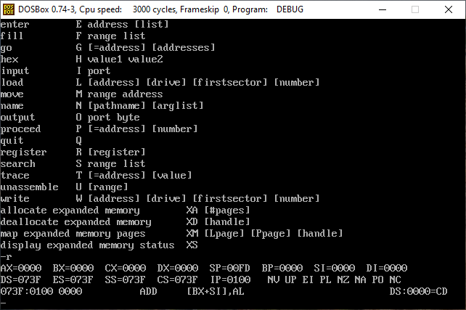
Задание 2.
Введите в РОН шестнадцатеричные числа 56h, 1F3h, D8h, AB1h. Просмотрите содержимое всех регистров. Внесите результат в отчет
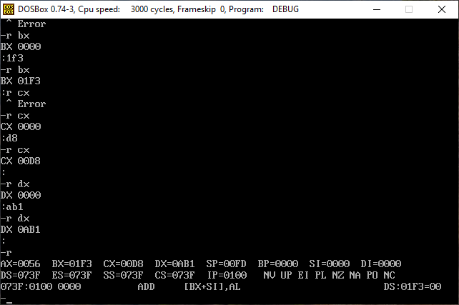

Введите во все РОН нулевые значения.
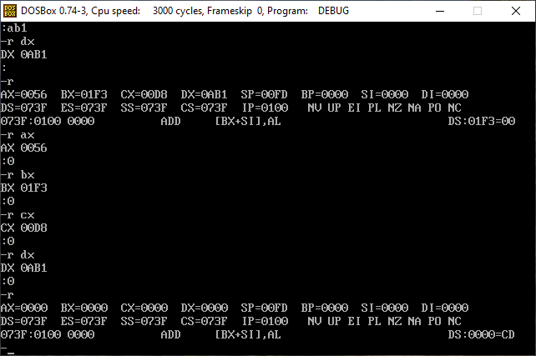
Проверьте содержимое регистров

Задание 3.
Из каких частей состоит адрес ячейки памяти в реальном режиме работы процессора?

Укажите размер сегмента в адресуемой памяти процессора в реальном режиме.

Какой наименьший сдвиг возможен между начальными байтами последовательных сегментов?

Определите текущие адреса сегмента данных и сегмента кода.
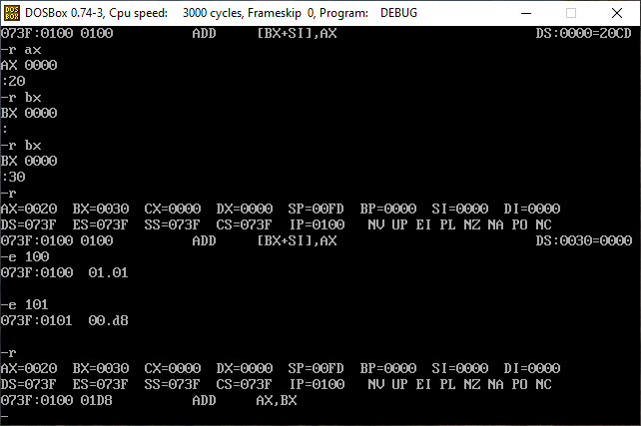

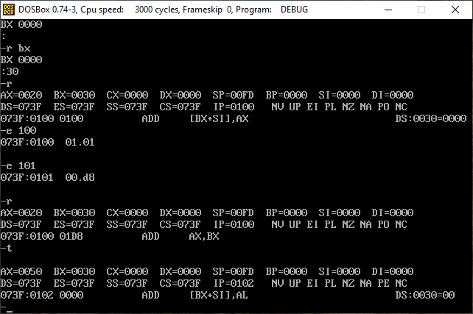

Задание 4.
Определите, с какого адреса должен начинаться сегмент данных, если сегмент кода имеет размер 64 кбайт. Установите нужное значение адреса сегмента данных.

Введите в область сегмента данных последовательность чисел 10h,25h,1F,AC. В какой сегмент вводит значения отладчик, исполняя команду Е со смещением в качестве аргумента?

Используйте формат команды E <сегмент>:<смещение> для ввода кода инструкции ADD в сегмент кода, начиная со смещения 0100
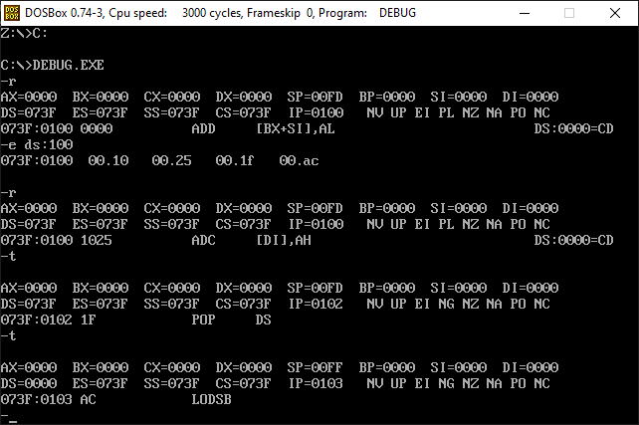
Задание 5.
Введите в регистр BX значение.
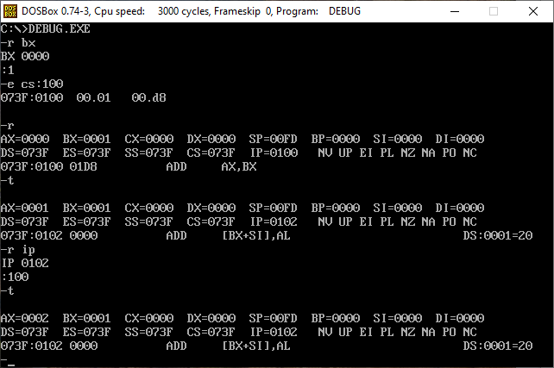
Введите в сегмент кода инструкцию сложения со смещением 100. Установите IP на адрес введенной инструкции. Выполните сложение. Повторите инструкцию сложения еще трижды, каждый раз устанавливая соответствующий адрес в IP.

Введите в регистр BX значение 2

Введите инструкцию умножения со смещением 102. Выполните эту инструкцию

Выполните инструкцию вычитания 3 раза подряд. Смещение вычитания 104.

Выполните инструкцию деления (смещение 106)

Вернитесь к инструкции вычитания и выполните ее

Какое значение получено в регистре AX? Объясните его.

Что изменилось в регистре флагов и почему?
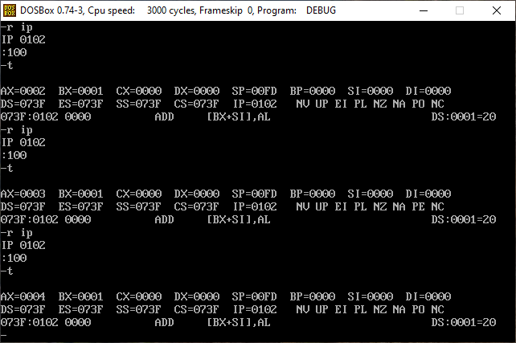
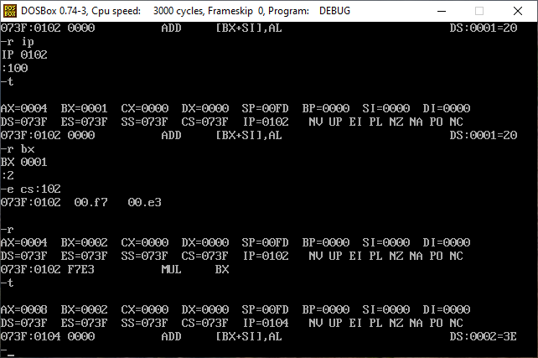

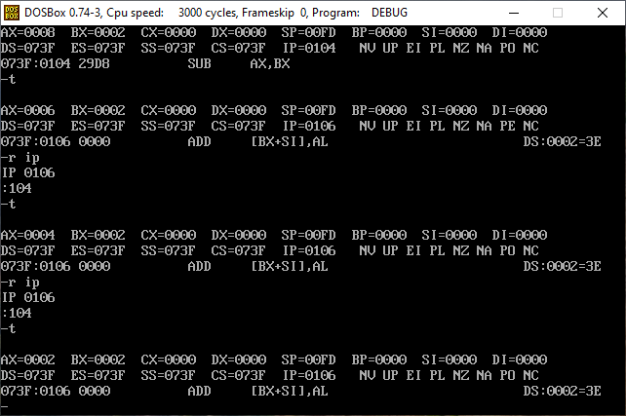

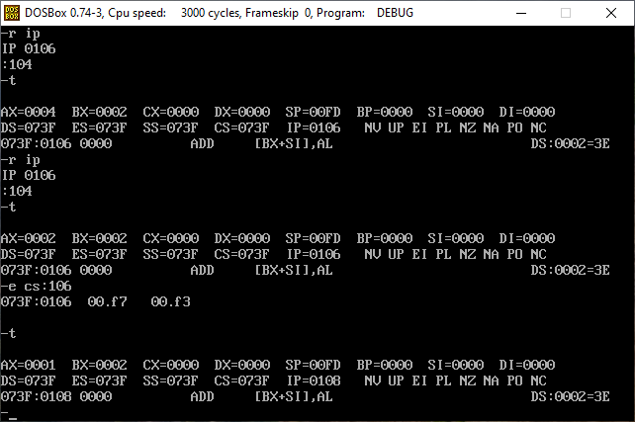

AX = 1, ПОТОМУ ЧТО DX:AX / BX = 2 / 2 = 1 РЕЗУЛЬТАТ 1 В AX, А ОСТАТОК = 0 В DX.
ФЛАГИ.

Задание 6.
Выведите листинг сегмента кода со смещения 100. Скопируйте его в отчет.
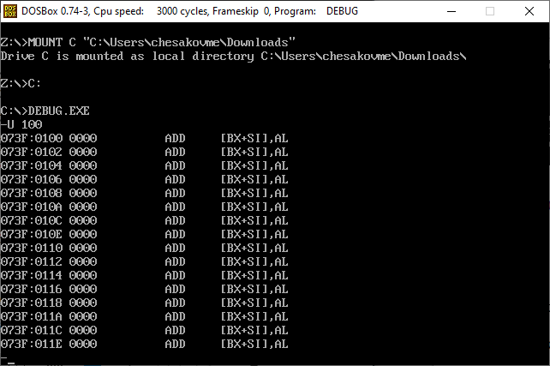
Разделите число7С4B12h на число 1С0. Чему равно частное и остаток?
Равно = ax:dx = 4706. остаток 0092
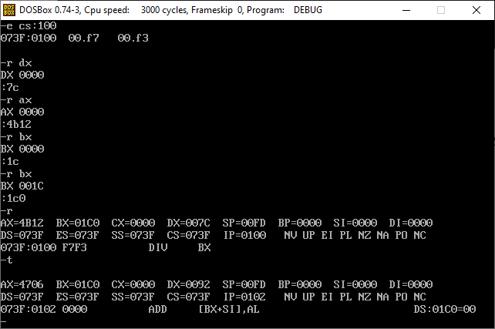
Чему равно произведение чисел 7C4Bh и 1A5?
=сс6757
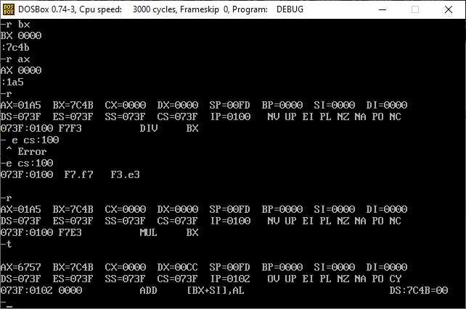
Задание 7.
Введите код прерывания 21 со смещением 108, укажите номер прерывания 02h код символа 44h. Выполните инструкцию командой g от 108 до 110.
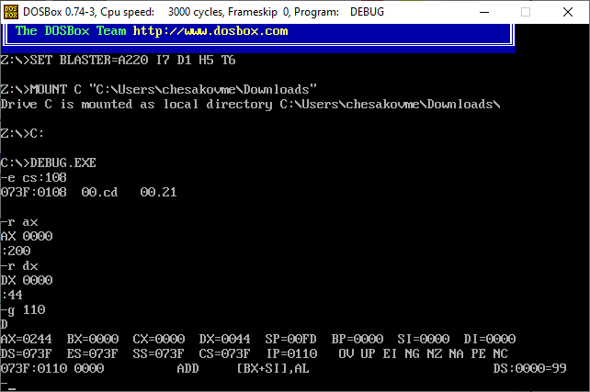
Попробуйте объяснить полученный результат.

Вызвался обработчик прерываний с прерыванием вывода символа на экран с кодом символа 44 = D.

